Carte d’identité de …………………………………
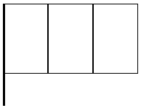

Nom : ………………………………….
Capitale : ……………………………………
Continent : ………………………………………
Monnaie : ………………………………

Le drapeau belge
Nom des habitants : ……………………………
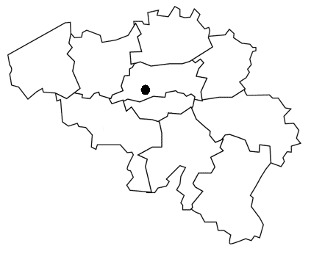Population : ………………………………………………………
Superficie : …………………………………………………………
République ou monarchie : …………………………………
Dirigeant : …………………………………….
Langue(s) officielle(s) : …………………………………
………………………………..

La silhouette du pays
………………………………..
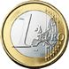
Fleuves principaux : ………………………………..
………………………………..
………………………………..
Les pays limitrophes :

La monnaie : …………………
au nord ➔ ……………………………………
au sud ➔ ………………………………………
à l’est ➔ …………………………………………
au sud est ➔ …………………………………
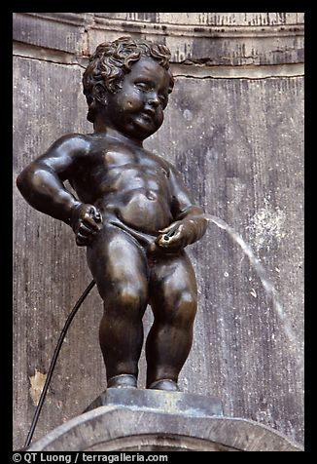Les monuments célèbres :






